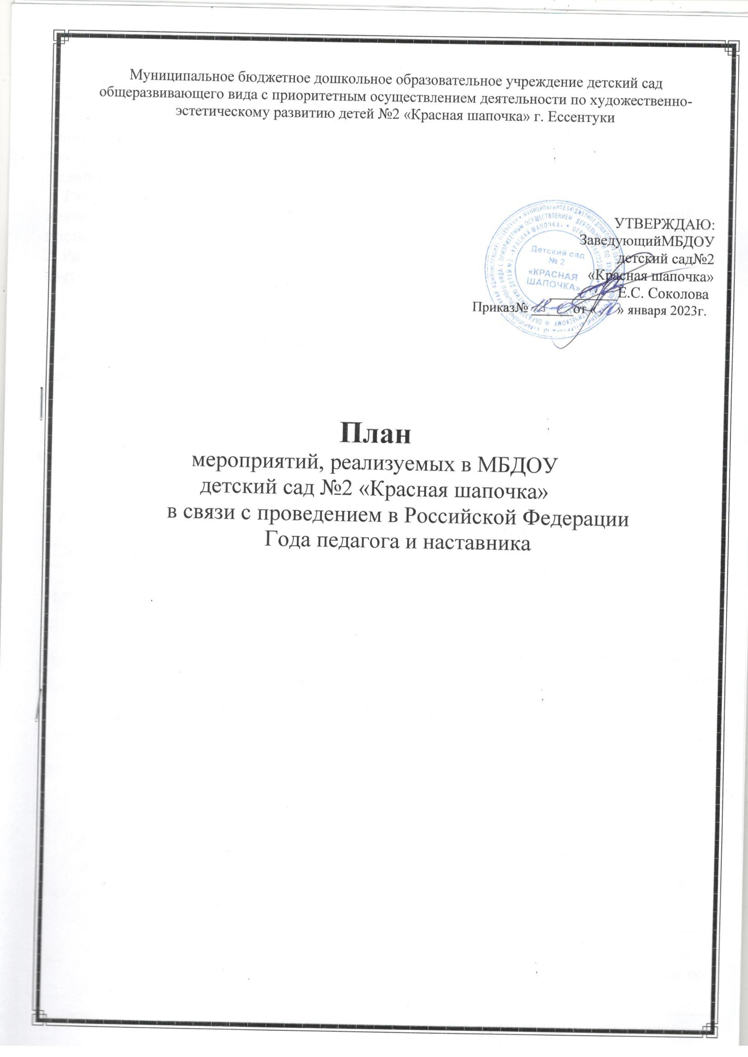

**Цель плановых мероприятий:**

привлечение внимания участников образовательных отношений (детей, педагогов, родителей) для возрождения престижа профессии педагога, поднятия её на качественно новый уровень, признания особого статуса педагогических работников, в том числе, осуществляющих наставническую деятельность.  
 **Задачи:**1. Развивать у детей дошкольного возраста устойчивого интереса к будущей трудовой деятельности, воспитание у них уважения к людям педагогического труда в процессе постоянной трудоемкой работы.  
2. Расширять представления дошкольников о педагогическом искусстве воспитателя, наставника.  
3.Накапливать сенсорно-эмоциональные впечатления воспитанников о произведениях педагогического творчества.  
4. Способствовать развитию у дошкольников познавательной активности, любознательности, навыков сотрудничества в позициях «ребенок -наставник», «ребенок- партнер».  
5. Приобщать участников образовательных отношений к совместному педагогическому труду в семье.  
6. Воспитывать уважение к людям педагогических профессий, уважение к предметам педагогической культуры.

|  |  |  |  |  |  |  |  |
| --- | --- | --- | --- | --- | --- | --- | --- |
| **№** | | **Наименование мероприятия** | | **Сроки проведения** | | | **Ответственный** |
| **1. Нормативное, правовое и организационное обеспечение** | | | | | | | |
| 1.0 | | Утверждение плана мероприятий по проведению года педагога и наставника на педагогическом совете. | | январь | | | Заведующий ДОУ |
| 1.1 | | Реализация системы наставничества педагогических работников | | в течение года | | | Заместитель заведующего по  УВР |
| **2. Использование механизмов стимулирования педагогов** | | | | | | | |
| 2.0 | | Награждение грамотами и благодарственными письмами за высокие профессиональные достижения | | январь, декабрь 2023г. | | | Заведующий, заместитель  заведующего по УВР |
| 2.1 | | Проведение майского и августовского педагогических советов, посвященных профессиональному развитию педагогов | | май, август 2023г. | | | Заведующий Зам зав по УВР |
| **3. Проведение мероприятий с педагогами** | | | | | | | |
| 3.0 | | Участие во Всероссийском профессиональном конкурсе «Воспитатель года России» в 2023 году в номинации «Педагогический дебют» | | февраль | | | Заместитель заведующего по УВР |
| 3.1 | | Выставка книг «Писатель-педагог: наставник многих поколений» приурочена ко дню рождения К.Д. Ушинского (3 марта) | | март | | | Заместитель заведующего по УВР |
| 3.2 | | Виртуальное путешествие «Жил великий человек» - по страницам жизни и творчества К.Д. Ушинского | | март | | | Заместитель заведующего по УВР |
| 3.3 | | Выступление на родительских собраниях  «Родители – главные наставники в жизни Ребенка» | | май | | | Воспитатели групп |
| 3.4 | | Круглый стол «Педагоги в моей семье» | | сентябрь | | | Заместитель заведующего по УВР |
| 3.5 | | Организация проведения праздничных мероприятий, посвященных Дню дошкольного работника. | | сентябрь | | | Музыкальный руководитель  Творческая группа |
| 3.6 | | Выставка творческих работ педагогических  работников «Педагог –профессия творческая» (хобби педагогов) | | ноябрь | | | Заместитель  заведующего по УВР |
| 3.7 | | Оформление виртуальной выставки «Великие педагоги прошлого и современности» | | декабрь | | | Заместитель заведующего по  УВР |
| 3.8 | | Реализация системы наставничества в ДОУ | | в течение года | | | Заместитель заведующего по УВР |
| **4. Проведение мероприятий с детьми** | | | | | | | |
| 4.0 | | Создание и просмотр мультфильма  «Профессия воспитатель» | | февраль | | | Музыкальный руководитель  Творческая группа |
| 4.1 | | Выставка книг с произведения  К.Д. Ушинского приурочена ко дню рождения К.Д. Ушинского | | март | | | Воспитатели групп |
| 4.2 | | Цикл занятий к юбилею К. Д. Ушинского:   * Инсценировка сказки К. Д. Ушинского   «Петушок с семьей» (младшая группа)   * Чтение произведения «Бодливая корова». Рассматривание иллюстраций к произведению, ответы на вопросы по содержанию (средняя группа) * Чтение и пересказ рассказа К.Д. Ушинского   «Четыре желания» Пересказ рассказа К.Д. Ушинского «Как рубашка в поле выросла». Рассматривание иллюстраций, беседа (подготовительная группа) | | март | | | Воспитатели групп |
| 4.3 | | Конкурс чтецов «Мой любимый воспитатель!» | | апрель | | | Воспитатели групп |
| 4.4 | | Организация наблюдений за трудом педагогов и специалистов для детей 5-7 лет | | в течение года | | | Воспитатели групп |
| 4.5 | | Акция видео пожелание любимому воспитателю от выпускников детского сада | | май | | | Совет родителей |
| 4.6 | | Интервью воспитанников ДОУ «Если б я был воспитателем» | | сентябрь | | | Заместитель заведующего по УВР |
| **5. Мероприятия по информационному сопровождению** | | | | | | | |
| 5.0 | | Освещение мероприятий, посвященных Году педагога и наставника для формирования позитивного образа педагога в социальной сети «В контакте», Телеграмм, Одноклассники, на сайте ДОУ | | | в течение года | | Заместитель заведующего по УВР,  ответственные за  социальные сети и сайт ДОУ |
| 5.1 | | Оформление для родителей информационного уголка в приёмных групп (папки-передвижки, памятки, буклеты) | | | в течение года | | Воспитатели групп |
| **6. Мероприятия с родителями** | | | | | | |
| 6.0 | | Фотоколлаж «Великие педагоги  прошлого», «Популярные методики преподавания» | | | март | Заместитель заведующего по УВР |
|  | | Встречи и заседания родительских клубов | | | в течение года | Воспитатели групп, родители |
| 6.1 | | Выставка мини сочинений родителей «Наш любимый воспитатель» | | | сентябрь | Воспитатели групп |
| 6.2 | | Выставка-поздравление «День дошкольного работника – прекрасный праздник» | | | сентябрь | Воспитатели групп, родители |